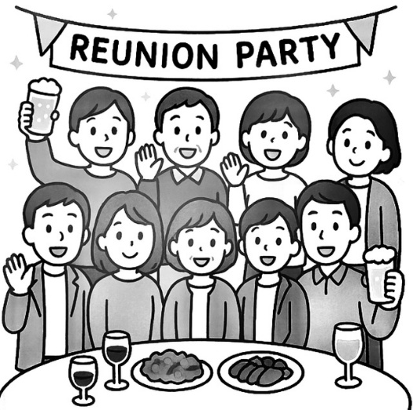

今回の同窓会は、昭和５０年に大学を卒業された方だけでなく、昭和４８年に短大を卒業、昭和４６年に男女高等科、昭和４３年に男女中等科、昭和４０年に初等科を卒業された

方も対象です。  
また、これらの方と入学時などに同じ学年だった方にもお声がけしております。  
『自分は短大卒だから対象外かも？』と感じる方もいらっしゃるかもしれませんが、  
卒業年や学科に関わらず、“同じ学年だったことのある方”も大切な仲間です。どうぞ安心

してご参加ください。

♡昔よく遊んだあの人に会えるかなあ・・・  
♡あの人病気になったって聞いたけどお元気かなあ・・・  
♡コロナで会わなくなってしまったけど、久しぶりに会いたいなあ・・・  
♡人生色々苦労があったけど、昔の友達に会って笑えたら嬉しいなあ・・・

7/21/2025